中山市公安局东区分局公示汇总表
序号 | 经办部门 | 物品名称 | 新旧程度 | 计算单位 | 数量 | 规格型号、特征 | 查获时间 | 查获地点 | 物品照片
1 | 起湾派出所 | 药品 | 旧 | 箱 | 8 | 纸箱封装，可辨认为三种药品，分别用绿色包装纸盒、红色塑料袋、红白色包装纸盒封装 | 2023.1.2 | 中山市南朗马鞍岛水域 | 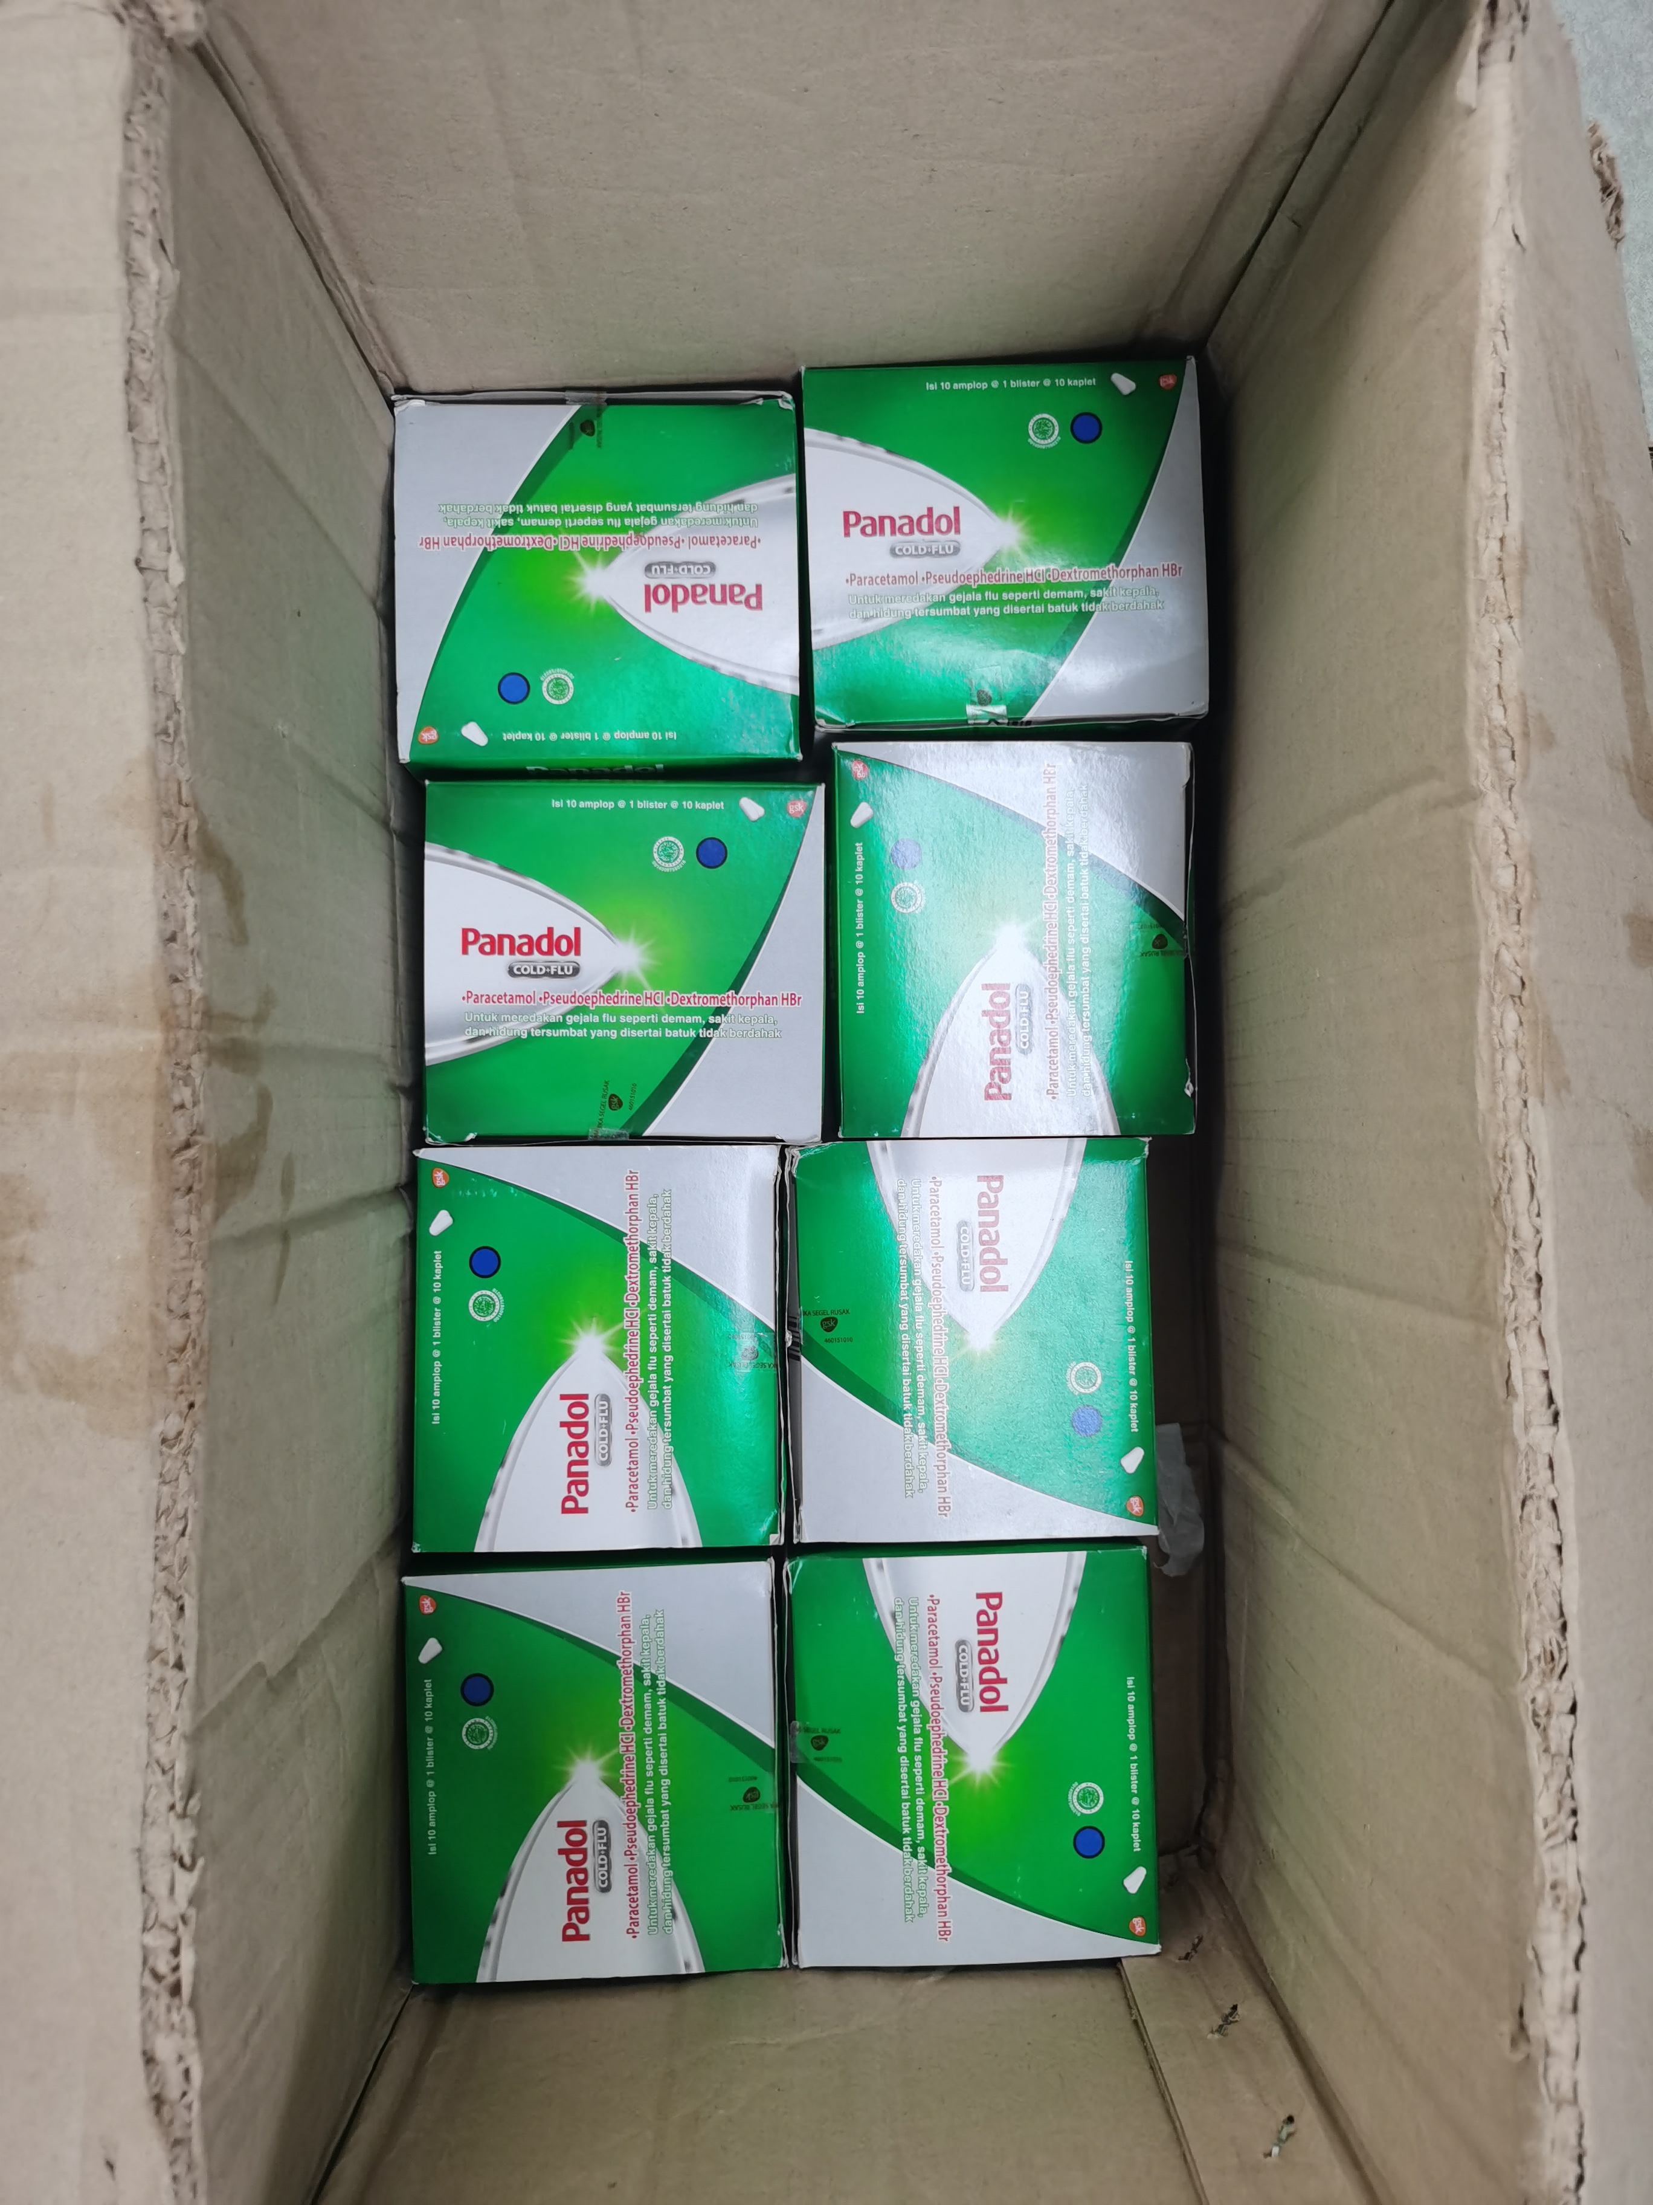  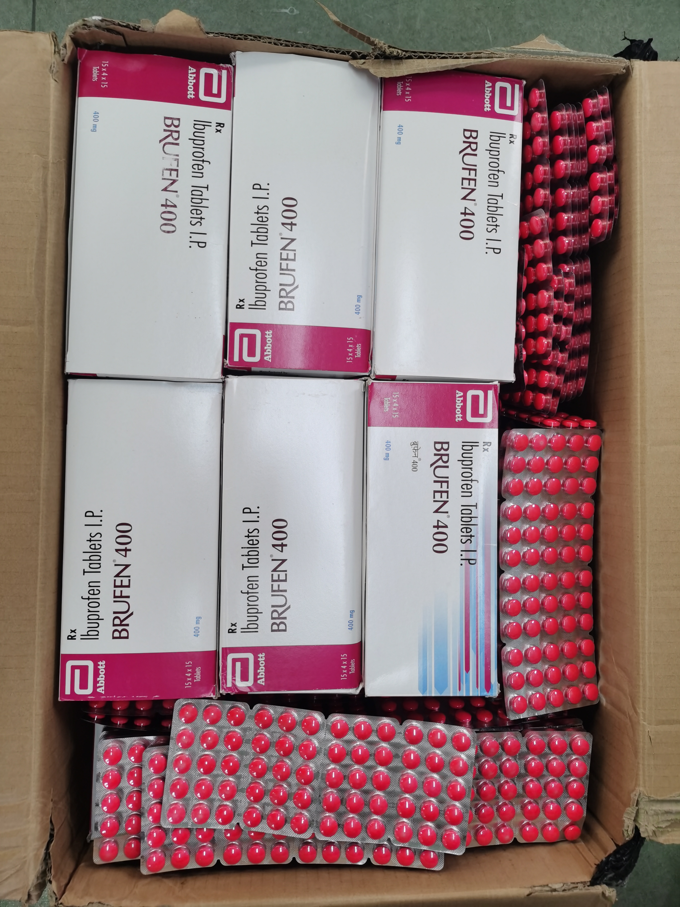  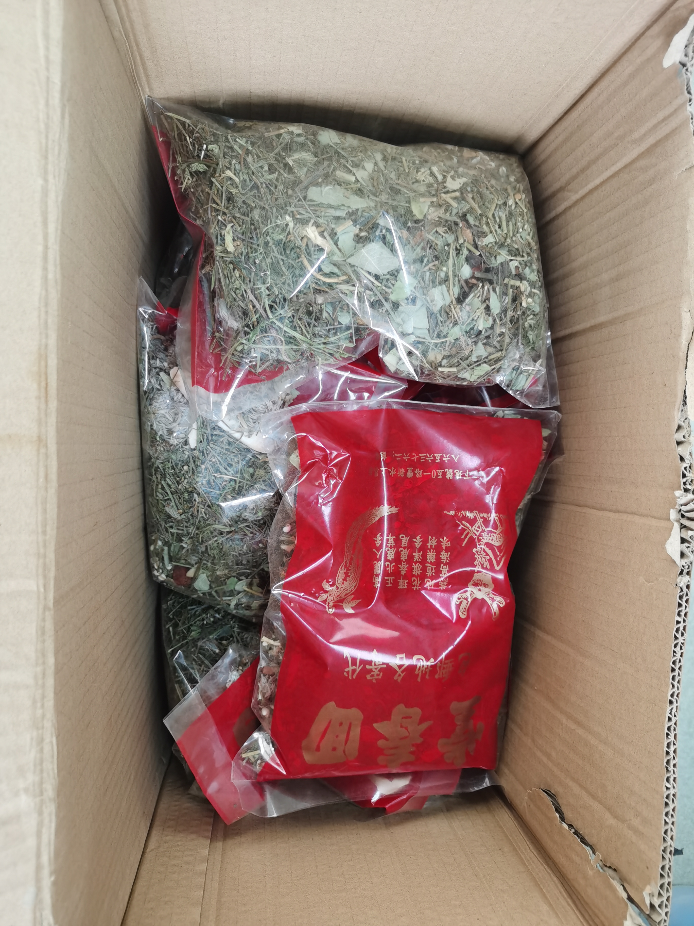
2 | 起湾派出所 | 珊瑚 | 旧 | 箱 | 22 | 外表有塑料袋和泡沫箱包裹 | 2023.1.2 | 中山市南朗马鞍岛水域 | 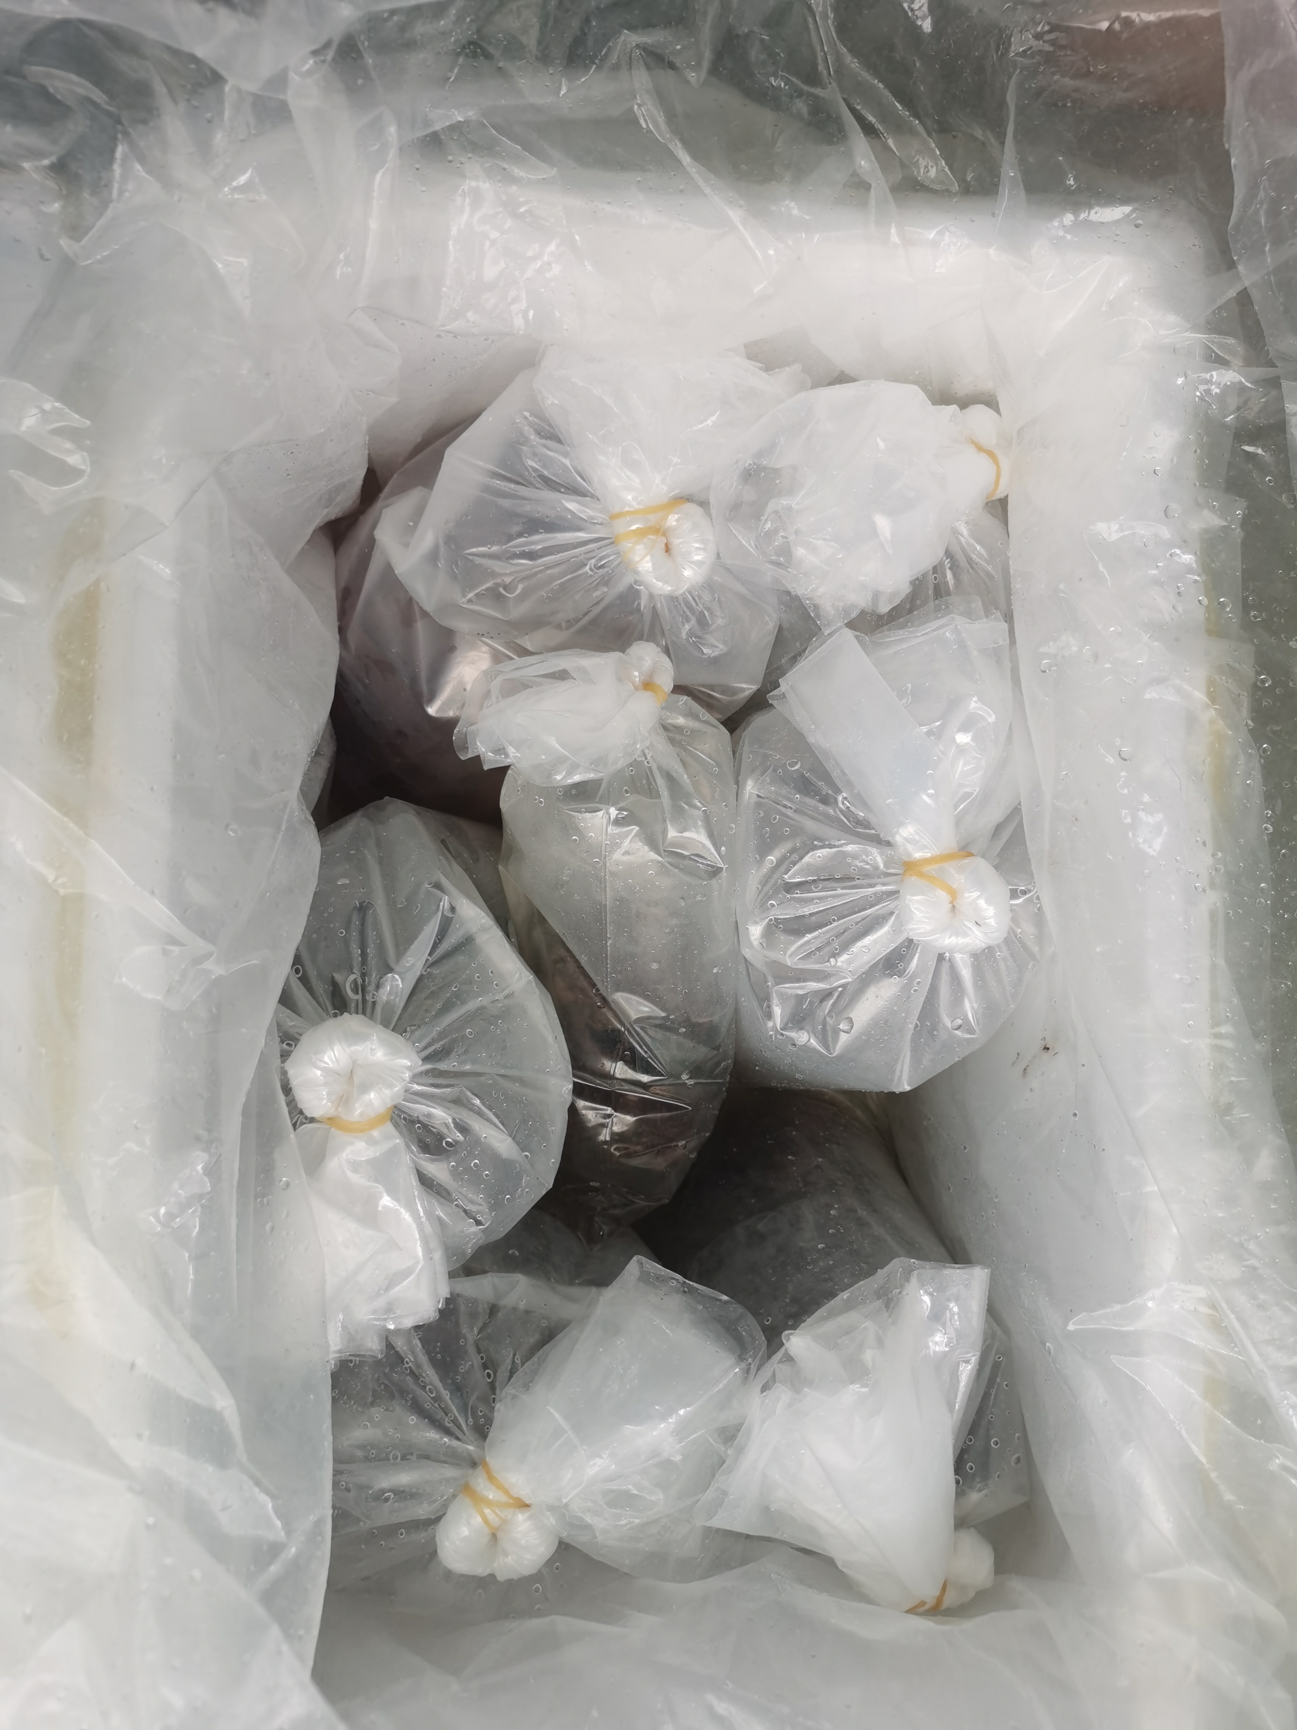  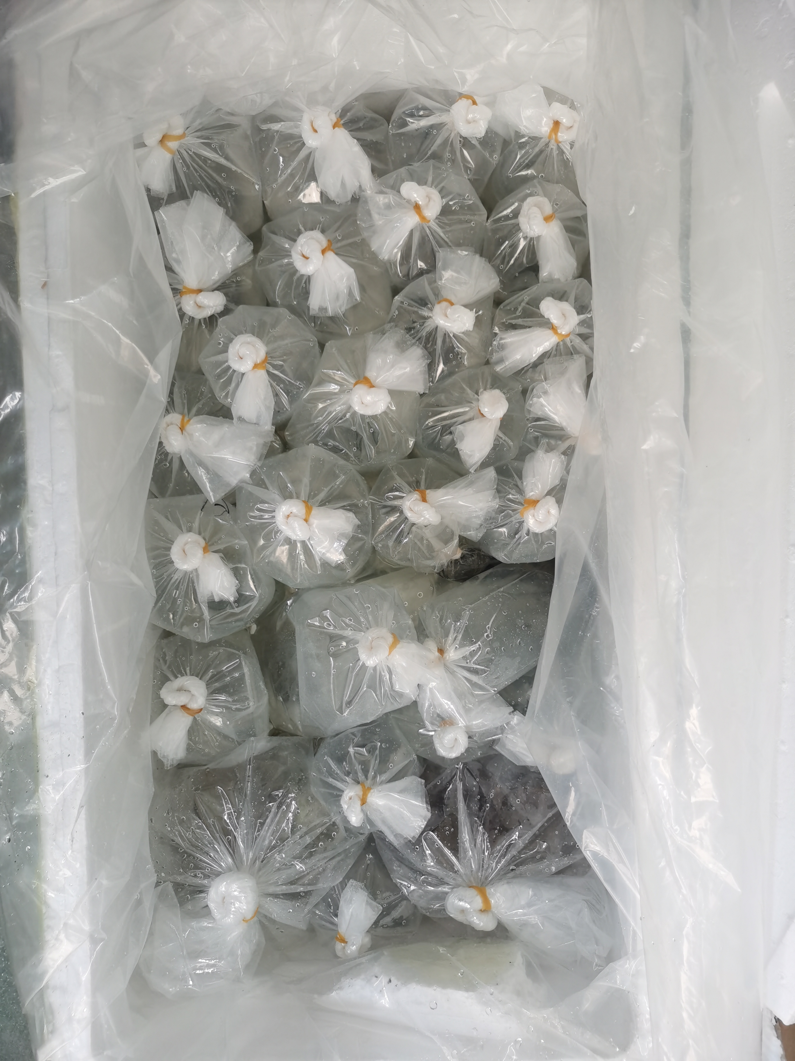
3 | 起湾派出所 | 螺旋桨 | 旧 | 个 | 2 | 金属制螺旋桨 | 2023.1.2 | 中山市南朗马鞍岛水域 | 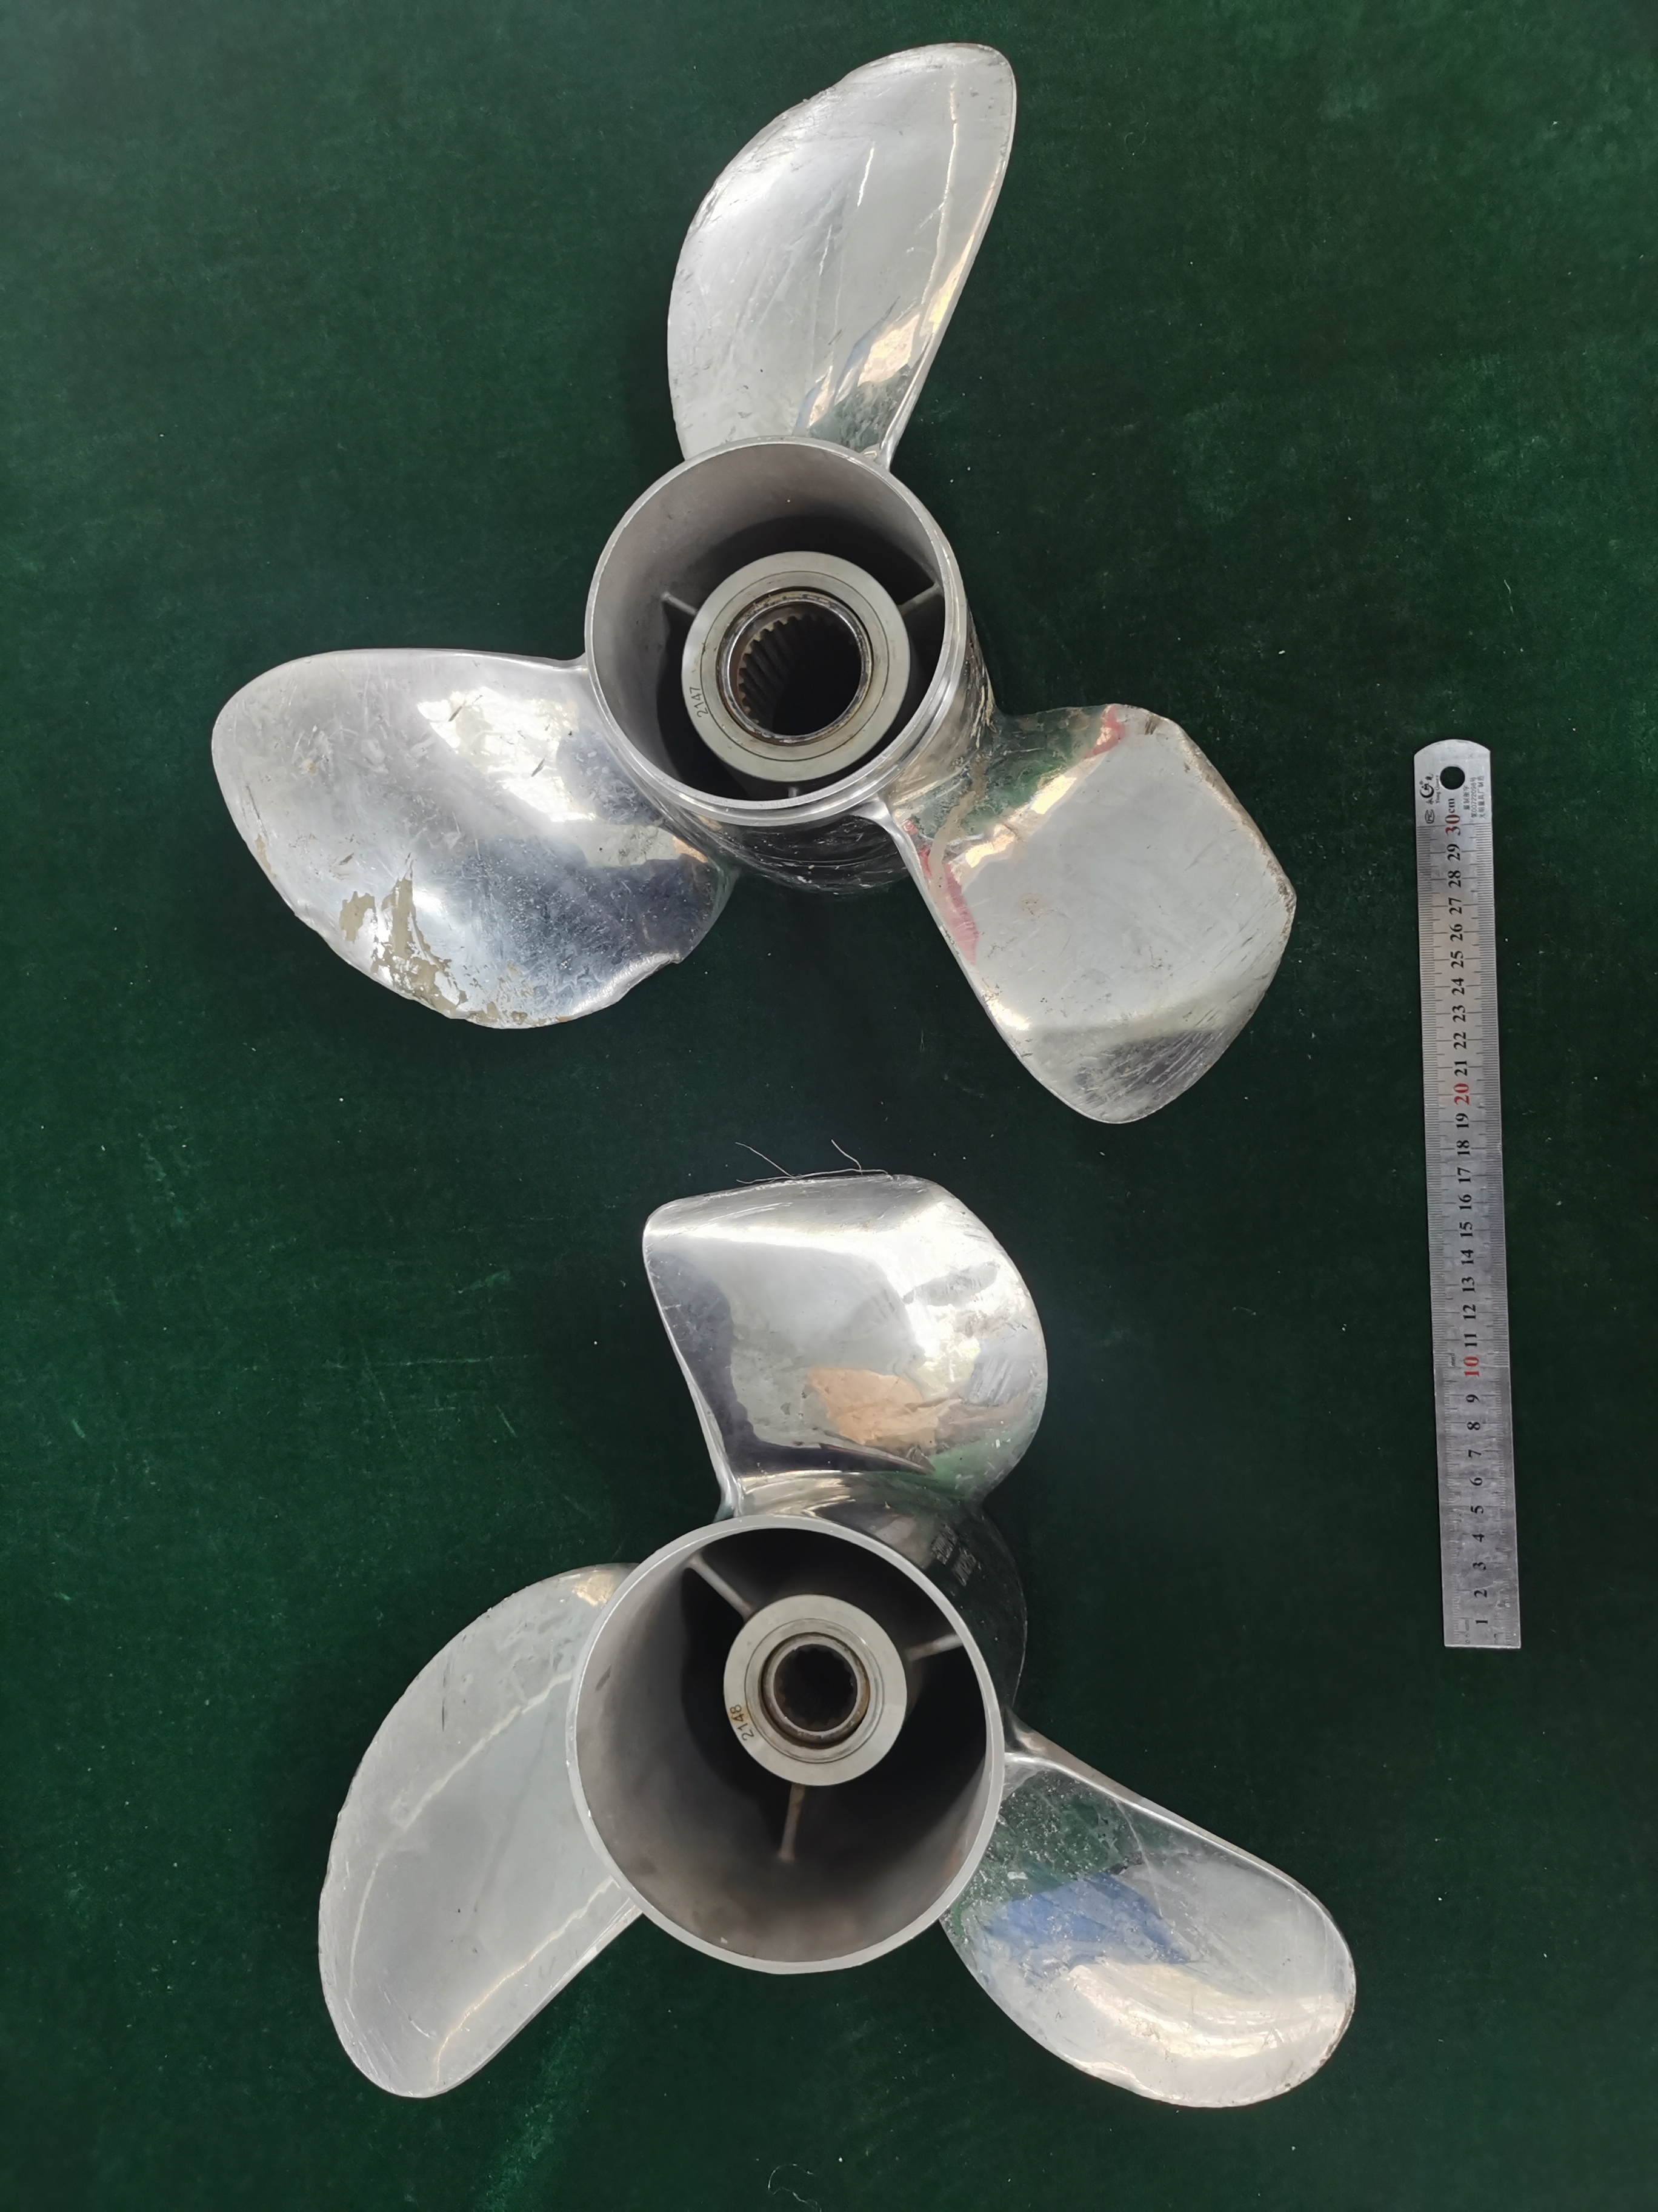
领物联系电话：13590895331

